**今日动态**

**2024/1/12 星期五**

****

**入园情况：**今天来了257位小朋友，7位小朋友请假，期待能快快见到你们哦！王翊行、陈宇航、冯皓辰、张琳晰、臧宇朋、李雨萱、朱明曦、蔡涵曦、赵天宇能够高兴的和老师打招呼，张佳妮、郑丽莎、李一阳、张轩睿、邹羽晗、陆宇轩、袁明楷等能够自主签到并开始早点，为你们的精彩表现点赞哦！

****

|  |  |  |
| --- | --- | --- |
| /Users/apple/Desktop/IMG_4226.JPGIMG_4226 | /Users/apple/Desktop/IMG_4227.JPGIMG_4227 | /Users/apple/Desktop/IMG_4228.JPGIMG_4228 |
| /Users/apple/Desktop/IMG_4229.JPGIMG_4229 | /Users/apple/Desktop/IMG_4230.JPGIMG_4230 | /Users/apple/Desktop/IMG_4235.JPGIMG_4235 |

益智区：王翊行、金芳伊、张琳晰正在认真的玩多米诺骨牌的游戏呢！

生活区：冯钰源正在生活区玩拧螺丝的游戏。

益智区：赵天宇、张轩睿、李宗昊正在益智区玩拼图，专注的样子真可爱呢！

桌面建构区：朱明曦、陈宇航、张睿宸正在玩磁力片，期待你们的作品哦！

图书区：陆忻妍正在看书，你的坐姿保持的很好哦！

美工区：团团正在美工区画雪人，握笔的姿势很规范哦！

（今天孩子们都能够根据自己的需要选择自己喜欢的玩具，并及时开始区域游戏，为你们的表现点赞，如果下一次在收玩具的时候你们能够及时把自己的玩具收掉的话，那样子会更好哦！）

****

**美术：梅花**

**教材分析：**

这是一节吹画、点画活动。冬天是梅花开放的季节，梅花是[中国十大名花](http://baike.baidu.com/view/266461.htm" \t "_blank)，与[兰](http://baike.baidu.com/subview/4244/15189775.htm" \t "_blank)、[竹](http://baike.baidu.com/view/2524.htm" \t "_blank)、[菊](http://baike.baidu.com/subview/4206/7592384.htm" \t "_blank)一起列为四君子，与[松](http://baike.baidu.com/subview/345475/8296720.htm" \t "_blank)、[竹](http://baike.baidu.com/view/30924.htm" \t "_blank)并称为“[岁寒三友](http://baike.baidu.com/view/55006.htm" \t "_blank)”。 梅花的花色有紫红、粉红、淡黄、淡墨、纯白等多种颜色，有的艳如朝霞，有的白似瑞雪，有的绿如碧玉。梅花树皮漆黑而多糙纹，其枝虬曲苍劲嶙峋、风韵洒落，梅花枝条多变而有规律，呈现出一种很强的力度和线的韵律感。

**幼儿发展分析：**

在之前的活动中，孩子们知道梅花是在冬天开放，但是对于梅花缺乏了解。本次活动先让幼儿观察梅花说一说梅花的基本特征，初步认识梅花。再学习运用吹画和手指点画的方法来表现梅花的特点，在创作的过程中既能体验其中的乐趣，又能感受成功的喜悦，可以很好地提高幼儿的手眼协调能力和对美的欣赏能力。

****

|  |  |  |
| --- | --- | --- |
| /Users/apple/Desktop/IMG_4593.JPGIMG_4593 | /Users/apple/Desktop/IMG_4594.JPGIMG_4594 | /Users/apple/Desktop/IMG_4595.JPGIMG_4595 |
| /Users/apple/Desktop/IMG_4596.JPGIMG_4596 | /Users/apple/Desktop/IMG_4597.JPGIMG_4597 | /Users/apple/Desktop/IMG_4598.JPGIMG_4598 |
| /Users/apple/Desktop/IMG_4599.JPGIMG_4599 | /Users/apple/Desktop/IMG_4601.JPGIMG_4601 | /Users/apple/Desktop/IMG_4602.JPGIMG_4602 |

今天天气真好哦！孩子们高兴的开始户外活动啦，看到你们开心奔跑的样子，真为你们感到开心呢！

**03生活活动**

1. 一日三点及水果：

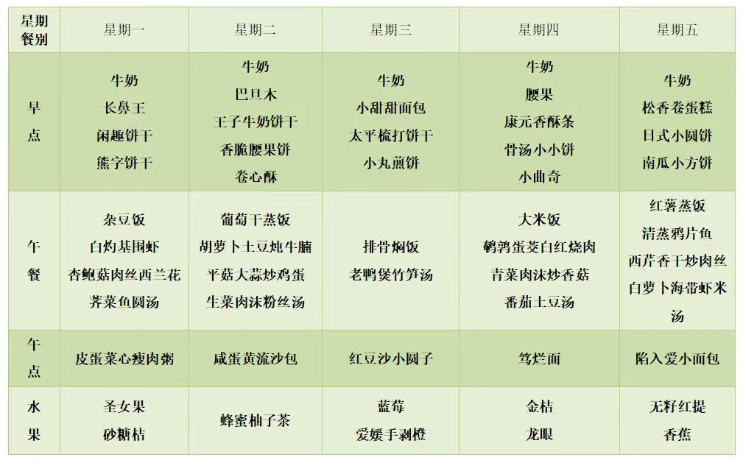

2.午餐情况：所有孩子均能够全部吃完哦。

3.午睡情况：所有孩子都能够在12:40前全部入睡。

**mmexport1590938236088mmexport1590938236088**

**04温馨提示**

1.最近感冒多发，注意观察孩子的身体状况哦，有什么需要我们注意的及时和班级老师联系。

2.请注意孩子的个人卫生哦！

3.如果需要请假的话记好提前和老师说哦！

4.今天周五不开展延时班，3:35分放学，请大家准时来接孩子哦。

5.这周统一打包被子，请假的孩子如需要打包被子的在群里说一声。